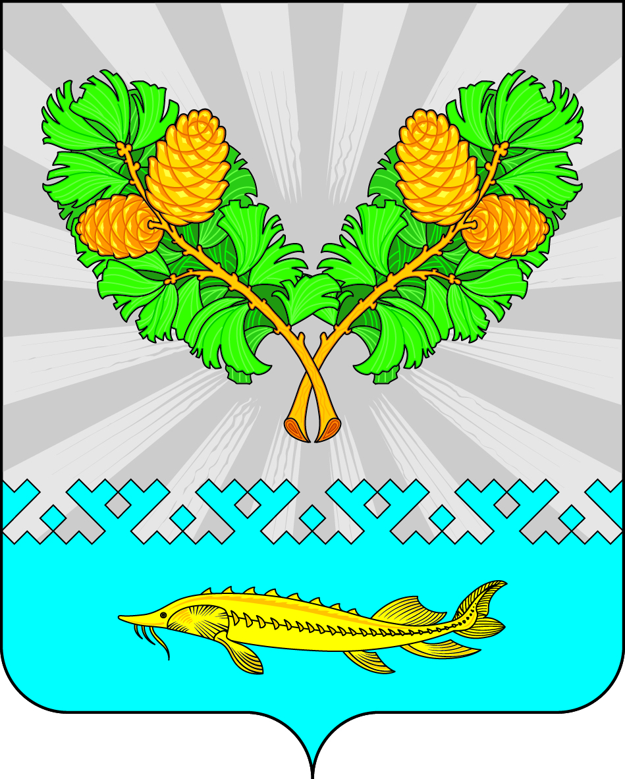
СОВЕТ ДЕПУТАТОВ
СЕЛЬСКОГО ПОСЕЛЕНИЯ КАРЫМКАРЫ
Октябрьского района
Ханты – Мансийского автономного округа – Югры

РЕШЕНИЕ

« | 14 | » | марта | 20 | 24 | г. |  | № | 48

О внесении изменений и дополнений
в Устав сельского поселения Карымкары

В целях приведения норм и положений Устава сельского поселения Карымкары в соответствие с Федеральным законом от 10.07.2023 № 286-ФЗ «О внесении изменений в отдельные законодательные акты Российской Федерации», руководствуясь статьей 44 Федерального закона от 06.10.2003 №131-ФЗ «Об общих принципах организации местного самоуправления в Российской Федерации», статьей 48 Устава сельского поселения Карымкары, Совет депутатов сельского поселения Карымкары рассмотрел представленные предложения по внесению изменений и дополнений в Устав сельского поселения Карымкары и решил:
1. Внести дополнения и изменения в Устав сельского поселения Карымкары согласно приложению.
2. Направить настоящее решение в Управление Министерства юстиции Российской Федерации по Ханты – Мансийскому автономному округу - Югре для государственной регистрации.
3. Опубликовать (обнародовать) зарегистрированное решение о внесении изменений и дополнений в Устав сельского поселения Карымкары в приложении к газете «Новости Югры» «Вести Октябрьского района» в течение семи дней со дня его поступления из территориального органа уполномоченного федерального органа исполнительной власти в сфере регистрации уставов муниципальных образований.
4. Настоящее решение вступает в силу со дня его официального опубликования (обнародования), произведенного после его государственной регистрации.
5. Контроль за исполнением решения оставляю за собой.
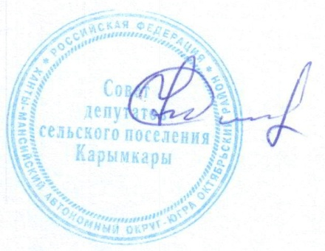

Глава сельского поселения Карымкары Ф.Н. Семёнов

Приложение
к проекту решения Совета депутатов
сельского поселения Карымкары
от «14» марта 2024 г. № 48

Изменения и дополнения в Устав сельского поселения Карымкары:
1. Статью 21 дополнить пунктом 5.3. следующего содержания:
«5.3. Депутат Совета поселения освобождается от ответственности за несоблюдение ограничений и запретов, требований о предотвращении или об урегулировании конфликта интересов и неисполнение обязанностей, установленных Федеральным законом от 06.10.2003 № 131-ФЗ «Об общих принципах организации местного самоуправления в Российской Федерации» и другими федеральными законами в целях противодействия коррупции, в случае, если несоблюдение таких ограничений, запретов и требований, а также неисполнение таких обязанностей признается следствием не зависящих от указанных лиц обстоятельств в порядке, предусмотренном частями 3 - 6 статьи 13 Федерального закона от 25 декабря 2008 года № 273-ФЗ «О противодействии коррупции».».
- Статью 24 дополнить пунктом 9 следующего содержания:
«9. Глава поселения освобождается от ответственности за несоблюдение ограничений и запретов, требований о предотвращении или об урегулировании конфликта интересов и неисполнение обязанностей, установленных Федеральным законом от 06.10.2003 № 131-ФЗ «Об общих принципах организации местного самоуправления в Российской Федерации» и другими федеральными законами в целях противодействия коррупции, в случае, если несоблюдение таких ограничений, запретов и требований, а также неисполнение таких обязанностей признается следствием не зависящих от него обстоятельств в порядке, предусмотренном частями 3 - 6 статьи 13 Федерального закона от 25 декабря 2008 года № 273-ФЗ «О противодействии коррупции».».

